PORCENTAJE DE PARTICIPACIÓN DE LOS ESTUDIANTES DEL GRUPO NRO. 4

* BRAVO GUILLEN, Farid Marvim. **(90%)**
* DIAZ APAZA, Luisiñho Hairton. **(100%)**
* HERNÁNDEZ HUARCAYA, Joel Omar. **(0%)**
* MARTINEZ MESTAS, Leonardo Axel. **(5%)**
* enzo JeNALVARTE DAMIÁN, Rsús. **(100%)**

# Respaldo de firmas:

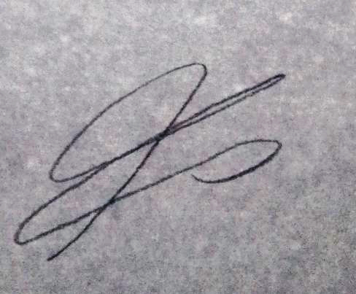





**Firma Estudiante:**

DIAZ APAZA LUISIÑHO HAIRTON BRAVO GUILLEN FARID MARVIM

**DNI:** 73048309 **DNI:** 72061148





# Firma Estudiante: Firma Estudiante:

MARTINEZ MESTAS LEONARDO AXEL NALVARTE DAMIÁN RENZO JESÚS

# DNI: 79052019 DNI:



**Firma Estudiante:**

HERNÁNDEZ HUARCAYA, JOEL OMAR

# DNI: